
注意事项

● 本手册提供必要的机器操作与维护说明。
● 在操作或使用本机器前，请详读并理解本手册，请小心仔细地操作机器。
● 按照操作手册所提供的维护说明定期维护保养机器。
● 使用原厂制造或同等级的零件进行维修。
●不可使用易燃性液体；切勿在靠近或位于有易燃性液体、气体或可燃性灰尘的场所操作机器。
● 本机器并无配备防爆马达。若在具有易燃性气体、液体或可燃性灰尘的场所中使用本机器，可在启动及操作期间电动马达将会产生火花，有可能导致闪火或爆炸。
● 请勿拾取易燃性材料或活性金属。
● 电瓶释放出氢气。请远离火花或开放式火源。充电时须保持电瓶舱开启。
● 警告：触电危险。维修机器前请先断开电瓶接线。
● 警告：旋转刷运转。双手请勿靠近。维修机器前请关闭电源。
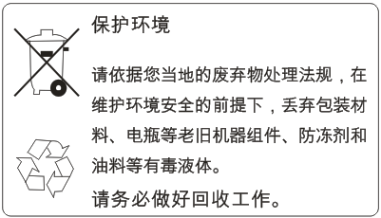

警 告 ！

◆ 使用洗地机前，请先认真阅读并熟悉说明书中的内容。
◆ 本洗地机仅作为硬地面清洗设备，如超出本手册的说明而作为其它用途，我公司不承担由此造成的任何损失及责任。
◆ 本洗地机作业时应避免卷入绳丝类等长纤维物质、腐蚀性化学物质、高温杂物等，否则毛刷类可能会损坏或引发其它安全事故。
◆ 本洗地机针对硬地面有各种污垢等较脏的区域进行作业。
◆ 任何形式改装均可能影响其性能、寿命，甚至影响使用安全并可能违反法规。因改装引起的损坏，不属于“三包”范围。
◆ 本洗地机开机状态下，不可将身体的任何部位伸入或带进正在转动的部件当中，避免机器旋转导致对身体造成伤害。
◆ 本机须停放在平整地面，应避免停放在斜坡上，否则会引发其它安全事故。
◆ 打开机罩、安装配件或维护、检修时必须先断开本洗地机电源。
◆ 电池充电时应处于良好通风场所，电量不足应及时充电。
◆ 当您完成工作后应及时拔下钥匙并妥善保管，避免未经许可的人员操作。
◆ 停机时，本机应将刷子和吸水扒全部提升，可延长易耗件的使用寿命并保养机器。
◆ 不要用水枪或高压水枪直接对机器进行冲洗。
◆ 不要在灰尘太多的地方使用该机器。
◆ 本机器存放和工作的温度要求必须是 32°F 至 104°F（0°C 至 +40°C）。

目 录

1、性能参数 …………………………………… 1
2、整机构造 …………………………………… 2
3、操控系统 …………………………………… 3
4、机器调试和操作前检查 …………………………… 5
5、机器操作 …………………………………… 6
6、机器操作过程中 …………………………………… 7
7、机器作业完成后 …………………………………… 8
8、清洗系统 ……………………………………… 10
9、吸水系统 ……………………………………… 12
10、水路系统 ……………………………………… 14
11、检查与保养 …………………………………… 16
12、故障处理方法 …………………………………… 18
13、机器故障代码解析………………………………… 20
14、蓄电池维护指南 ………………………………… 21

1.性能参数
车型 | 单位 | JIESHI-M7
整机尺寸(长*宽*高) | mm | 1450*860*1320
重量（含电池） | KG | 348
电压 | V | 24
水流量 | L/Min | 5.0
清洗宽度 | mm | 860
清洁效率(理论) | ㎡ | 6000-6800
驱动电机 | W | 800
转弯半径 | CM | 75
盘刷电机 | W | 2*550
吸水电机 | W | 600
吸水扒宽度 | mm | 1100
电池组 | / | 3*8V；153AH/3HR
充电时间 | H | 8-10
清水箱容量 | L | 120
污水箱容量 | L | 130
刷盘压力 | KG | 42
工作时间 | H | ≈4
噪音 | Db | 68
爬坡度（空载） | % | ≈20

2．整机构造
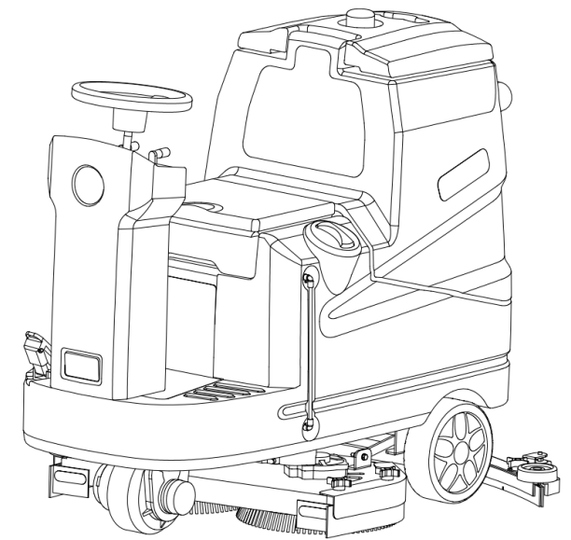
污水箱盖
警示灯
污水箱
座 垫
加水口
水位管
清水箱
后 轮
前大灯

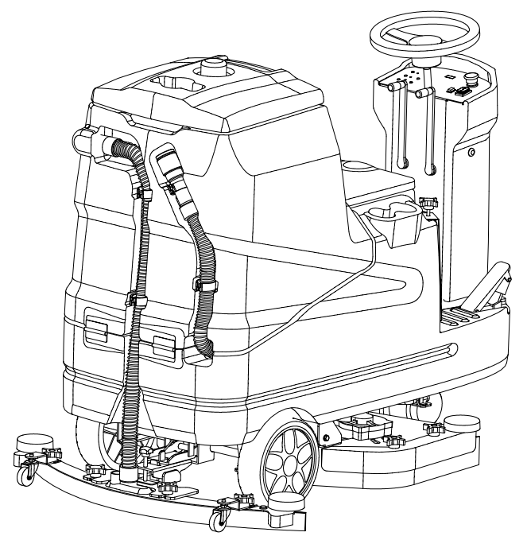
方向盘
急停开关
提升把手
放水开关
控制台
加速器
驱动轮
刷盘组件
放污水管
吸污水管
吸水扒
3．操控系统
急停开关
电量显示

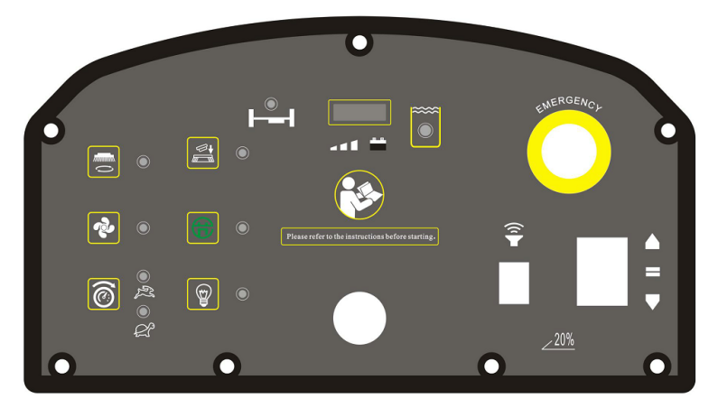

驱动指示灯
前进后退档
叭喇开关
快慢速档

（1）电源钥匙开关:
拧动钥匙到ON挡时，车辆电源接通，拧动钥匙到OFF挡时，电源断开。
- 快速/慢速转换按键:
按键面板快速/慢速按键可自行切换行驶速度。每次开机时，默认速度为慢速状态。
- 刷盘按键:按下此开关刷盘电机启动，再次按下此开关刷盘电机关闭。
（4）电量显示:
显示电瓶当前电量，只要机器处于开机状态此灯必亮，电量表是由右向左进行电量显示，
即最右边的为最高电压。电压低至19.5V 时，停止刷盘、吸风、喷水
功能，保留驱动功能。电压低于19.2V时，整车所有功能停止工作。
（5）吸水按键:按下此开关吸水电机启动，再次按下此开关吸水电机关闭。
（6）卸刷按键:
只有在刷盘停止工作时，按面板“卸刷”按键才有效；卸刷工作完成后，面板卸刷灯灭。
（7）污水水满保护指示:
污水箱水满保护检测时间为20秒，在20秒的检测过程中为水满，面
板的指示灯亮。
（8）喇叭开关:喇叭按键点动按键，点按一下时，即喇叭通电响一下。
（9）大灯开关:按下此开关，大灯启动照明，再次按下此开关，大灯关闭。
（10）急停开关：按下此开关整车断电，旋转拔起急停头时，整车通电。
（11）节能按键:
当地面较平整且污垢较少时，可以按下此按键进行工作，在此功能下工作，整车可以节约能源，延长整机使用时间。再次按下即退出节能模式。
当地面较为粗糙时，可以按下此按键进行工作，可延长整机使用时间。
（12）倒车开关:
此开关向后拔时，整车倒退，此开关向前拔时，整车前进。
左侧的吸水扒提升拉手将吸水扒部件提起后，整车才能倒退。

警告！！
- 完成作业后应提升刷盘部件，防止刷子变形与磨损。
- 完成作业后应提升吸水扒部件，防止吸水胶条变形。
- 洗地机切勿停放在斜坡上。
- 整车爬坡不能超过25%时，且清水箱和污水箱内不能有存储水。

4. 机器调试和操作前检查
4.1 操作前检查
1、检查外观是否清洁。注意：请不要在易燃易爆的环境中使用本机器。
2、检查电瓶接线接触是否良好，防止短路故障出现。
3、用钥匙开启机器，并检查电量是否充足，若电量过低，请不要继续使用机器，应立即关闭电源，并对电瓶进行充电，在使用前一定要确保电瓶已充满电。
4、检查盘刷或针座是否正确安装完成。
5、检查水扒是否正确安装（胶条已安装完成）。
6、确保污水箱污垢排除。
4.2 机器调试
4.2.1 盘刷安装
1.确保机器处于静止状态下。
2.取出随机配的盘刷，并将盘刷卡扣对准盘刷电机下方的法兰扣，并
用手将盘刷向左旋转套住法兰扣，双手离开盘刷不脱落即可。
3.先确定面板处于手动工作状态下，再按刷盘按健，待刷盘下降到地
面后，系统会自动启动旋转，同时，刷盘安装好。
4.针座安装方式与盘刷相同，但首先应将纤维垫放在针座上，再操作。
4.2.2 水扒组件安装
1.先将水扒固定板组件提升离开地面。
2.拧开水扒组件上中间的两个手把，将水扒组件放在水扒固定板的固定卡槽内。
3.将吸水软管插入到水扒组件对应口部上。（见整机构造对应示意图）
4.先确定面板处于手动工作状态下，再按吸水按健，待将锁紧的水扒
组件放至地面，检查胶条压地是否合理，并做适当调整。
4.2.3 清水箱注水
清水注水口位于整机的左后方，拧开加水盖，将清水加到水箱中。
提示！！
当使用水桶注水时，需确保水桶是干净的。要添加清洁剂时，
请联系当地的代理商。

5.机器操作
检查完成后，即可以开始进行进行工作。
1、 检查水量刻度管的水量，若水量不足，应先加入适量的水之后才作业；
2、 盖好水箱盖，确保水箱盖正确盖好,并形成初步密封；
3、 盖好污水管盖子，并把其放在污水管卡箍里；
4、 打开钥匙，使整车处于通电状态。
5、 分别在控制面板上，将刷盘，吸水按键打开。
6、 根据地面干燥程度，调节水量大小，并调节至合适水量；
7、 座上驾驶位，踩下加速器，整车前行，即开始清洗工作。
8、 要停止清洁工作，逐个关闭各功能按键，再关闭钥匙断电。

建议！！
使用本洗地机工作时，每分钟以75-85米的速度进行清洗为最佳。

6.机器操作过程中
1．在斜坡或打滑的地面作业时，请低速操作，请不要在超过3度的斜坡上作业。
2. 若水刮组件吸水后在地面上留下拖痕，请用抹布擦试刮条以去除垃圾。（请事先将需要清洗区域进行清洗作业，以避免产生拖痕。）
3.如果污水箱内泡沫过多，请及时使用消泡液倒入污水箱中进行消泡。
（请联系当地代理商）
4.在使用过程中，要随时观察电量显示表，电压低至19.5V 时，电量最后两格在不停闪烁，此时刷盘、吸风停止工作，驱动还是可以继续行走。当电压低于19.2 V时，电量表整体在不停闪烁，整车所有功能停止工作。（请提前预判）
7.机器作业完成后
7.1 污水箱排水
每次清洁工作完成后或重新向清水箱中加水前，污水箱内的污水应排
干并清洗污水箱，并同步清理吸污水管内的污垢和杂质。
1.拿下放污水管，拔开放污水管盖，放到排水桶或排水渠中开始排水。
2.打开污水箱盖并用清水冲洗污水箱内部。
3.清洗干净位于污水箱内的浮球滤网。
4.清洗干净位于污水箱内的水满保护器。
7.2 清水箱排水
警告！！
- 当清水箱再次加满水时，如污水箱未排水，泡沫或水可能会进入浮球装置里面损坏吸水电机。
每次清洁工作完成后，应将位于前轮左侧的球阀开关打开，将清水箱内的清水全部排出。

7.3 电瓶充电
1.将充电器和机器置于良好通风处。
2.关闭机器电源。
3.将充电器的交流电源线插入接地良好的电源插座上。
4.将充电器的直流输出端，插入机器的座椅处充电口端。
（见整机构造对应示意图）
5.充电器自动开始充电，若电池充满电，充电器会自动提示。
6.充电结束时，先拔掉接到交流电源上的插头，再将充电器的输出端从机器上拔掉。

警告！！
- 对本机器充电时，心须使用随车配的原厂充电器。

8、清洗系统
清洗系统由电机、洗地刷、及喷淋系统组成完整的清洗系统。（8.1图）

警告！！
- 在开机清洗工作时，切不可把停留在同一个地方旋转，长时间停留同一处，会将地面损坏。
8.1示意图
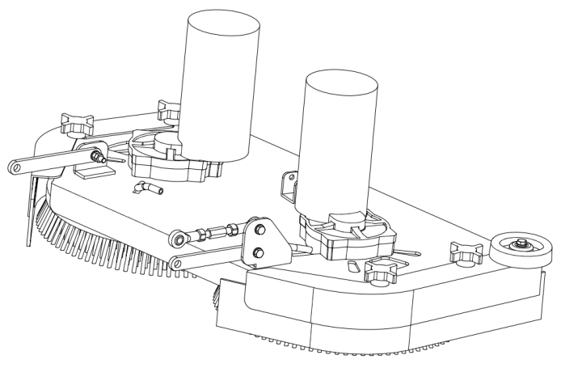
1

2
3

4

1、刷盘电机：主要用于刷盘地面清洗旋转带动作用。
2、洗 地 刷：主要用于各种常规地面的清洗，除污作用。
3、旋转机构：主要用于整个清洗系统提升与下降的旋转作用。
4、挡 水 圈：防止在清洗过程中，污水甩水形成第二次污染。

8.2 操作方法
本洗地机的刷盘升降机构采用手动机械式升降的模式进行操作。
将控制台内侧右边的旋转杆放下后，刷盘部件放置于地下，此时，再
开动面板上刷盘按键，启动刷盘开始进行旋转工作，刷盘旋转启动工作之时，同步打开座椅右侧的放水旋扭，根据地面的干燥程度，可自行调节水量大小，此时清水箱的水也自动从水箱中流出。
提示！！
- 加速器踩下，整机前行时，刷盘才会同步旋转，松开加速器，刷盘停止旋转。
停止刷盘时，需先将放旋扭关闭，停止下水，再将刷盘提起来，并关闭刷盘开关。

8.3 检查与维护

问题现像 |  | 原因 | 处理方法
1 | 刷盘左右摆动明显 | 旋转杆固定螺丝松 | 拧紧紧固螺丝
2 | 刷盘两侧高低不平 | 调节杆固定螺丝松 | 调节旋转杆螺丝

8.4 保养方式
1、洗地机长时间静止时，应将洗地刷提起，避免刷毛变形，影响下次清洗效果。
2、在清洗工作进行时，要及时清除刷毛上的金属缠绕物，减少刷盘电机的负荷，同时避免损坏地面的一致性，提高整体的工作效能。
3、应避免清洗石灰、水泥、硫酸等易结固，易燃的物体。

9、吸水系统

9.1 示意图
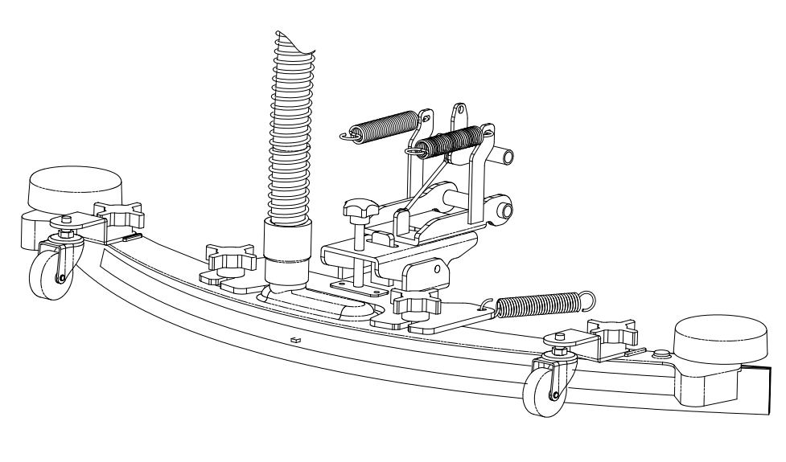
3

1
4

2

6

5
1、水扒压紧座：与升降电机直接连接，主要是水扒组件的升降作用。
2、水扒旋转板：用于水扒组件直行、转弯、回位的传导桥梁。
3、吸污水管： 是吸污水的重要零件，连接水扒组件与污水箱软管。
4、水扒组件： 用于污水收集的重要零件组成部分。
5、支撑万向轮：用于水扒胶条的高度调节，出厂前已调试为最佳值。
6、后吸水胶条：属易耗件，使用时请按要求进行更换及保养。

9.2 操作方法
本洗地机的吸水升降机构采用手动机械式升降的模式进行操作。
将控制台内侧左边的旋转杆放下后，吸水扒部件放置于地下，此时，再
开动面板上吸水按键，启动吸水风机开始进行工作。
停止吸水时，需先将面板上的吸水按键关闭，待吸水风机完全停止后，再将吸水扒提起来。
提示！！
- 向后倒车时，必须要先将吸水扒部件提起；待吸水扒部件提起后，整车才能倒退。

9.3 水扒调试
水扒随着使用时间的延长，胶条的磨损，吸水效果会有一定的影响，为达到彻底清除污渍的效果，需进行以下相应的调试。
1、将水扒后方两个支撑万向轮的高度调成一致，静止状态时，需悬空离地距离约2mm-3mm。
2、将序号(5)的万向轮进行高或低的调节，至后胶条紧密压住地面为止。
9.4胶条更换
胶条为长方形利角边，四条边都充分使用完后，再进行更换。
1、先将压紧在前后胶条的压板松掉。
2、再将前后胶条卸下。
3、取出需要的新胶条后。
4、按刚刚拆下的顺序，将新胶条安装上即可。
保养提示！！
每次地面清洗完成后，水扒组件需要进行提升，胶条需要清洗干净。

10、水路系统
10.1示意图
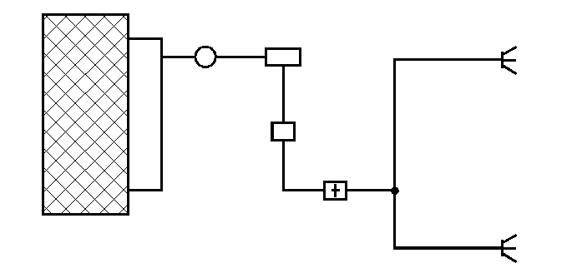

1
3

3

2

1、清水箱：是整车储备清洁地面用水的核心配件之一。
2、水开关：安装在清水箱右侧前方，过滤水路系统中杂质。
3、出水口：位于刷盘正中间部位，供应刷子清洗过程中的水量。

10.2 操作方法
整车水路系统与清洗系统采用分离式的设计工作原理。
工作时：先启动刷盘旋转，再打开水量开关，调整合适的水量进行工作。
间歇时：在间歇之前，需先关闭出水开关。
停机时：先关闭水量开关，待出水完全关闭后，再停止刷盘旋转和吸水及其它功能部件
10.3 检查与维护

问题现像 |  | 原因 | 处理方法
1 | 出水口不出水 | 出水口堵塞 | 清除出水口内部杂物
3 | 出水口漏水 | 接口处漏水 | 重新固定包扎
4 | 出水口漏水 | 接头损坏 | 更换接头
5 | 出水量偏小 | 水管打折 | 将要折的水管调整好

11. 检查与保养
11.1定期检查
定期维护和检查 |  | 间隔时间（h）
 |  | 4 | 20 | 50 | 200 | 500
1 | 电池电量检测 | √
2 | 电机的碳刷检查 |  |  |  |  | √
3 | 刷子是否有线、丝物缠绕 | √
4 | 检查清水过滤器 |  | √
5 | 检查仪表板和各电子开关 |  |  |  |  | √
6 | 检查刷子的磨损情况 |  |  | √
7 | 及时清理清洗上下水箱 | √
8 | 检查吸水胶皮磨损情况 |  | √
9 | 检查吸水管和放水管的使用 | √ |  |  | √
10 | 检查清水出水情况 | √
11 | 检查水扒吸水情况 | √

11.2蓄电池维护保养
本洗地机系统由4只6V免维护蓄电池串联供电，系统电压为24V。
1、当机器作业一段时间后，蓄电池电量会下降，当电量显示表最后一格在闪灯，表示电显不足，需及时充电。
2、对电瓶进行保养时，请戴防护手套，避免与电瓶酸性物质接触。
3、电瓶顶端和电极须防腐蚀处理，用沾有苏打水的刷子反复擦拭，但不得将此溶液倒进电池内。
4、检查电瓶连线是否磨损和接触件是否有松脱，必要时请更换。
5、电池上的电源输出端子，应保持清洁干燥，不能有杂物及灰尘土覆在上面,对电池极为不利，会缩短电池使用寿命甚至烧坏电池。
提示！！
- 为使电瓶拥有长久的使用寿命，当机器作业完毕后应该及时充电，勿使电瓶长时间处于放电状态。

警告！！
- 电池在使用过程中，深度放电电池容量会降低，寿命会缩短。
- 由于电池会释放出氢气，所以充电时必须保持电池箱开启，并远离火花或火源，防止电池释放出的氢气产生危险。

- 故障处理方法

问 题 | 原因 | 处理方法
刷子  不出水 | 水路堵塞 | 检查并疏通水路
刷子  不出水 | 水箱水少 | 水箱加满水
刷盘电机停止工作 | 刷盘电机损坏 | 更换
刷盘电机停止工作 | 电线束插接  件松动或损坏 | 修复或更换
刷盘电机停止工作 | 面板开关故障 | 更换
吸水电机停止工作 | 吸水电机损坏 | 更换
吸水电机停止工作 | 电线束插接  件松动或损坏 | 修复或更换
吸水电机停止工作 | 面板开关故障 | 更换
吸水时有水痕 | 吸水胶条处  沾有异物 | 消除异物
吸水时有水痕 | 吸水胶条未  绷紧或有皱折 | 重新安装胶条
吸力不够或不能吸水 | 污水箱盖子未盖好 | 盖好污水箱盖子
吸力不够或不能吸水 | 盖子密封圈破损 | 更换密封圈
吸力不够或不能吸水 | 排污管盖子没盖好 | 盖好排污管盖子
吸力不够或不能吸水 | 污水箱污水已满 | 把污水排放干净
吸力不够或不能吸水 | 吸水管堵塞 | 清理吸水管
吸水  不干净 | 吸水胶条磨损 | 更换胶条
吸水  不干净 | 水扒离地有间隙 | 调整水扒万向轮的离地高度
吸水  不干净 | 水扒后胶条  角度太大 | 调整水扒后胶条角度
车辆不  能行驶 | 防飞车保护 | 松开加速踏板，让其回位，关  闭电源，再开启电源复位后，  踩下加速踏板启动洗地车
车辆不  能行驶 | 电源接线  端氧化(腐蚀) | 断开电源，卸下螺母，  把端子清理干净再装上。
车辆不  能行驶 | 蓄电池电量不足 | 充电
车辆不  能行驶 | 加速器损坏 | 更换
车辆不  能行驶 | 电接速插接件松动 | 修复或更换
车辆不  能行驶 | 电磁刹线接触不良 | 更换电磁刹线或重新接线
车辆不  能行驶 | 开关位置不对 | 将开关打到行走状态

- 机器故障代码解析
现 像 |  |  | 原因 | 处理方法
1 | 电量表全格快闪 |  | 掉电 | 立即充电
2 | 电量表全格慢闪 |  | 低电 | 准备充电
3 | 第1格3闪 |  | 行走空载 | 电流过小
4 | 第2格3闪 |  | 刷盘空载 | 检查线路
5 | 第3格3闪 |  | 吸水空载 | 检查线路
6 | 第4格3闪 |  | 蜂鸣器空载 | 检查线路
7 | 第5格3闪 |  | 前大灯空载 | 检查线路
8 | 第6格3闪 |  | 警灯空载 | 检查线路
9 | 第8格快闪 |  | 电磁刹空载 | 检查线路
10 | 面板所有灯不亮 |  | 没电，信号不通 | 检查钥匙和信号
11 | 开机后，某个灯闪 |  | 控制器故障 | 更换控制器
12 | 开机后，面板灯双闪 |  | 通讯出错 | 检查通讯线路
13 | 按键对应灯不亮 |  | 按键压住或损坏 | 检查面板
14 | 按键后，对应灯亮，但对应电机不转 |  | 控制器或电机线脱落 | 查检电机连接线
15 | 工作中，某灯闪 |  | 保护 | 检查电机短路
16 | 不能前进和后退 | 驱动灯常亮 | 驱动电机主线开路 | 检查线路
17 | 不能前进和后退 | 驱动灯常亮 | 驱动电机进水或碳刷异常 |  | 更换
18 | 不能前进和后退 | 驱动灯快闪 | 驱动电机过流或短路 | 检查线路或电磁刹
19 | 不能前进和后退 | 驱动灯慢闪 | 电子刹车过流或短路 | 检查线路或电磁刹
20 | 不能前进和后退 | 低速灯慢闪 | 加速器坏或没接加速器 | 检查或更换加速器
21 | 不能前进和后退 | 高度灯慢闪 | 前进或后退开关坏 | 检查或更换开关
[蓄电池维护指南]
本产品选用的是铅酸蓄电池，具有免维护，免保养，自动卸压功能；
使用原则是：随用随充，用后即充，不要经常将电放完(最低保护电压)。
1).什么是短路，对蓄电池性能有何影响?
指蓄电池正负极相连，产生强电流；内部正负极群相连。充电时，电
压上升很慢，始终保持低值；电解液温度上升很高很快；电解液密度上升很慢或几乎无变化；电流放电时终端电压下降迅速。
2).什么是过放，对蓄电池性能有何影响?
是指蓄电池内部所存储的电量，在放电时达到最低工作电压后，仍继
续在放电的现象。电池产生过放后，电压在很短的时间内大幅度下滑，这时整个电池内部反应体系发生紊乱，如再反复的过放，正极就会失去活性，会影响电池的使用寿命。减少电池使用时间，延长电池充电时间。
3).蓄电池使用完后，该如何保存?
蓄电池属敏感性产品，如果较长时间内不再使用，最好将蓄电池从机器内取出，放于常温，干燥的场所；因为蓄电池放在机器内部，而用电器及电路板没有断开，会形成蓄电池持续微放电。
4).为什么蓄电池寿命会短?
蓄电池长期充电不足，放电后长期不充电，在使用过程中，时常出现有过放电的现象，在充电时没有选用标配充电器，导致有过充现象，在使用过程中，电池组之间的电压产生差异，长期形成低电压工作状态。

